**321 гр. Авиаприборы**

1. Назначение и устройство указателя высоты и перепада давлений УВПД-15
2. Принцип работы, основные технические данные.
3. Проверка работоспособности УРВК-18 и УВПД-15.
4. *Указатель высоты и перепада давлений УВПД-15* предназначен для измерения условной высоты в гермокабине и перепада давлений внутри кабины и окружающей самолет атмосфере.

*УВПД-15* состоит из двух приборов: указателя условной, «кабинной» высоты и указателя перепада давлений, которые работают независимо друг от друга.

*В состав указателя «кабинной» высоты входят*: герметичный корпус, внутренняя полость которого соединена с кабиной самолета через штуцер «Д»; УЧЭ – анероидная коробка, установленная в корпусе прибора; ПММ; стрелка, которая по верхней шкале (голубого цвета) показывает условную высоту в кабине. Шкала отградуирована от 0 до 15 км с оцифровкой через 5 км и ценой деления 1 км.

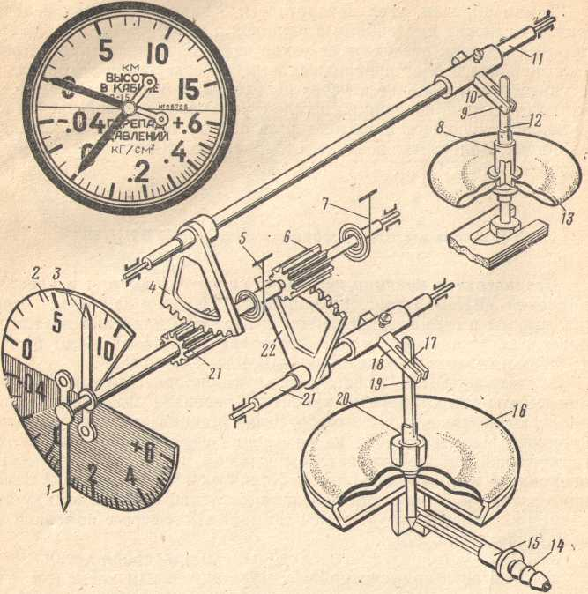

Внешний вид и кинематическая схема УВПД-15:

/ — стрелка указателя перепада давлений; 2 — шкала; 3 —стрелка указателя «высоты»; 4 —сектор; 5 — волосок; *6* — трибка; 7 — волосок; *8* — подвижный центр; *9* — штифт; /0 —вилка; // — ось; /2 —тяга; *13* — анероидная коробка; *14—15* — штуцер и трубопровод для соединения прибора со статической системой; *16* — манометрическая коробка; *17* — штифт; /8— вилка; *19 —* тяга; *20* — подвижный центр; *21* — ось; 22 — сектор; *23* — трибка

*Принцип действия* указателя «кабинной» высоты основан на измерении атмосферного давления в гермокабине с подъемом на высоту с помощью анероидной коробки. В полете нормальная условная высота по прибору должна быть от 0 до 3 км (для Ан-24).

*УЧЭ* указателя перепада давлений является манометрическая коробка, внутренняя полость которой соединена со статической системой приемника ПВД-7 при помощи штуцера «С» и трубопровода. Также в состав входит ПММ и стрелка, которая по нижней шкале (черного цвета) показывает величину перепада давлений. Шкала отградуирована от – 0,04 до + 0,6 кг/см2 с оцифровкой через 0,2 кг/см2 и ценой деления 0,02 кг/см2.

*Принцип действия указателя перепада давлений* основан на измерении перепада давлений воздуха между давлением в кабине и окружающей самолет атмосфере. В случае равенства давлений стрелка указателя стоит на нуле. При изменении величины перепада давлений манометрическая коробка прогибается и через ПММ воздействует на стрелку. Если давление в кабине больше, чем в атмосфере, то стрелка перемещается в сторону положительных значений, если меньше – то в сторону отрицательных. Нормальный перепад давлений поддерживается в пределах 0,3 + 0,02 кг/см2. Опасным считается перепад в 0,35 кг/см2 и более, а также в случае перемещения стрелки в красный сектор.

1. Перед полетом внешним осмотром убедиться, что видимых дефектов нет. Проверить и убедиться, что стрелки приборов находятся в нулевом положении. Допустимое отклонение стрелок от нулевого положения + 2 мм по дуге шкалы приборов. Допускается неплавность хода стрелок по шкале высоты в кабине и по шкале перепада давлений от1,5 до3 мм по дуге шкалы.